Ярослав Карелин, 4 класс

В моей семье в Великую Отечественную войну воевало много родственников, все они были добровольцами: прадедушки, прабабушка. Все они герои ВОВ, все имеют награды, все сражались с фашистами во имя Великой Победы! Один прадедушка погиб под станцией Орзега, защищая наш город Петрозаводск.
Я расскажу о своем прадедушке, чью фамилию ношу с гордостью. Зовут его Николай Иванович Карелкин. В июле 1941 года призван в Красную Армию командиром отделения стрелковой роты. Воевал на Карельском фронте, за героизм представлен к ордену Красной Звезды. В 1943 году переведен в контрразведку СМЕРШ оперуполномоченным. Занимался поиском, задержанием шпионов и диверсантов. Войну закончил старшим лейтенантом в Маньчжурии. За героизм и отвагу награжден орденами и медалями: орден Красной Звезды, орден Великой Отечественной войны, медали «За оборону Заполярья», «За отвагу», «За победу над Германией», «За победу над Японией». Все награды у нас в семье передаются сыновьям из поколения в поколение.
Ветераны войны были простыми, но мужественными, смелыми людьми, верными своей Родине. Только благодаря им мы сейчас живем в мирное время.
Каждый год вместе с родителями я хожу на праздник Победы в центр города, где участвую в акции «Бессмертный полк» и с гордостью несу фотографии своих предков.
Когда встречаю ветеранов, горжусь, что рядом со мной живут такие люди, что я могу их видеть, разговаривать с ними. Я всегда представляю, что мои прадедушки и прабабушка живы и смотрят на меня.
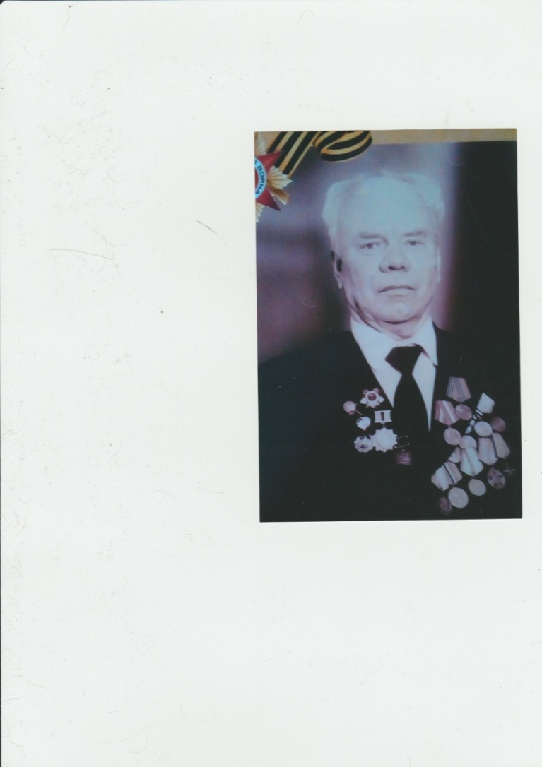 Николай Иванович Карелкин

